3. místě. Na téže soutěži se zúčastnila i na běh na 800 m, kde opět nedosáhla svého osobního výkonu a časem 2:32 skončila na 19. místě. Naše děvčata se zúčastnila i tzv. Vánoční laťky 2008, to je soutěž družstev, které se zúčastňují oddíly celé Moravy. V loňském roce se celkem zúčastnilo 12 družstev a naše dívky skončily na 3. místě. Družstvo startovalo ve složení Šárka, Alice Trčková, Blanka Sochorová a Kristina Drobná. Soutěží se ve 3. disciplínách a to v kategoriích starší a mladší žáci. Hodnotí se vždy první 3, která mají nejvyšší bodové ohodnocení svých výkonů. V běhu na 50 m skončila Šárka 2, Alice 11 a Blanka 19 z 26 účastnic. Slabší byl skok daleký, kde Alice skončila na 6 místě, Šárka 14 a Blanka na 21. místě. Ve výšce se umístila naše děvčata výkonem 143 cm na 2. a 3. místě a to Šárka a Alice, Blanka po zranění skončila až 24. Mimo družstev se v této soutěži hodnotí i celkové umístění jednotlivců. Šárka vybojovala 3. místo a Alice 7.
V současné době probíhá příprava na halové mistrovství republiky, které se uskuteční 28. 2. a 1. 3. v Praze na Strahově.
A pro úplnost jaké soutěže nás čekají v letošním roce? Prakticky se v závodním období /každoročně/ zúčastňujeme soutěží organizovaných ČAS nebo MŠ. Svazové soutěže jsou organizovány oddíly jako např. Vítkovické úterky, veřejné závody v Praze na Stromovce, v Olomouckém tunelu. Pro vrcholové závodníky oddílu je Mistrovství České republiky v hale a na podzim na dráze. Na tyto soutěže vybírá účastníky Český atletický svaz. Školské soutěže organizují jednotlivé školy z pověření ministerstva nebo příslušného krajského odboru školství. Výsledky se připisují školám a jedná se např. o běžecký a skokanský dvojboj v Krnově, běhy ulicemi města, Pohár čsl. rozhlasu apod. - Ivo Pavlík -

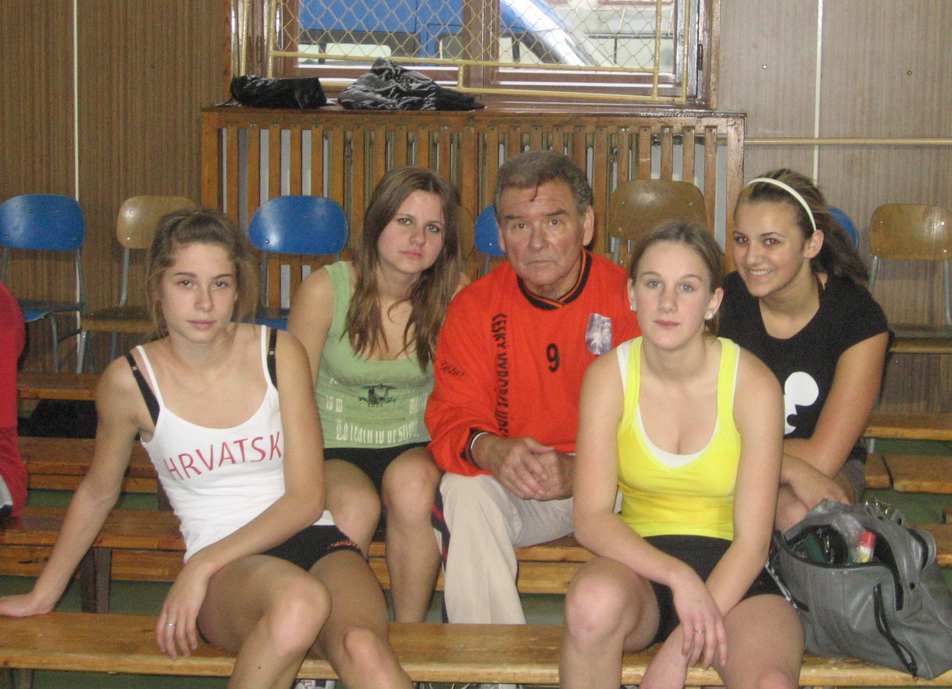
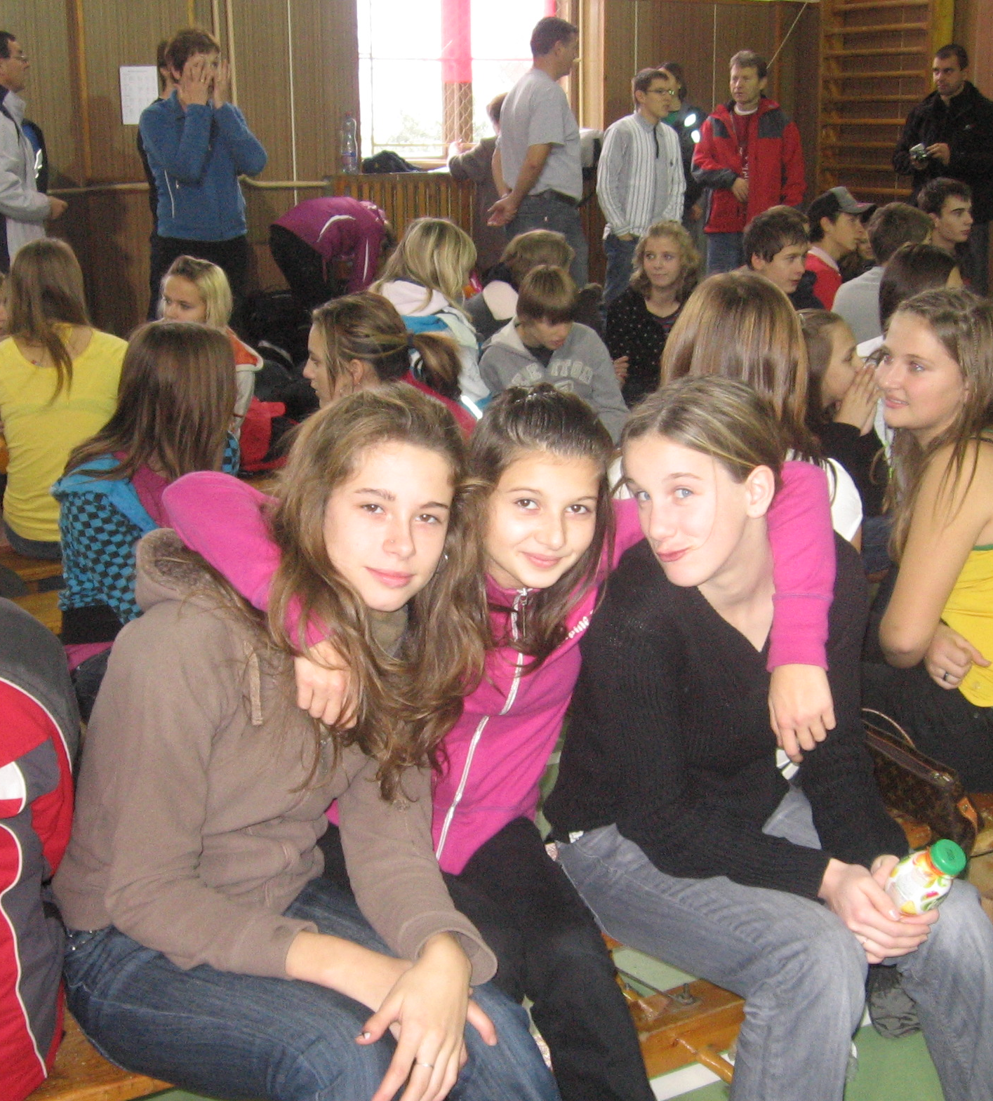

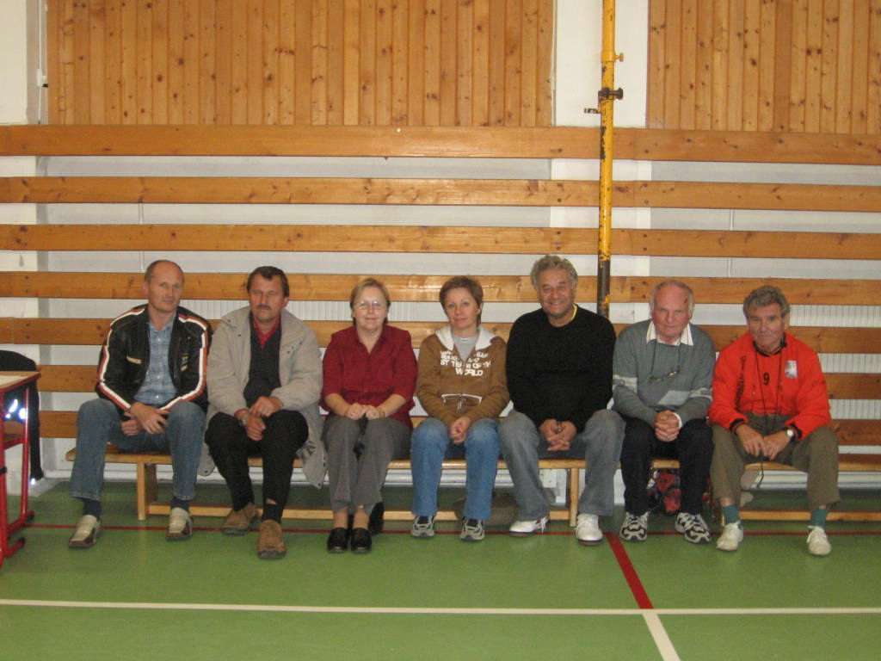

Foto z Vánoční laťky 2008

* * * S p o l e č e n s k á k r o n i k a * * *


V uplynulém čtvrtletí oslavili své životní
jubileum tito naší občané

Dlouhá Amálie Glac Milan
Michálková Božena

K Vašemu životnímu jubileu Vám přejeme prožití
dalších dnů Vašeho života ve zdraví a spokojenosti

Občané, kteří si nepřejí, aby bylo jejich jméno v této rubrice zveřejněno, nechť své

stanovisko sdělí obecnímu úřadu. Jejich přání budeme respektovat.

* * * V t i p t ý d n e * * *

Pepíček se jde koupat do rybníku a ptá se:

„Pane starosto, nejsou v tom rybníku žáby nebo vodní hadi?“

A pan starosta odpoví: „Neboj Pepíčku, žraloci už je sežrali!“

* * * * * * * * * * * * * *

Blondýnka v kuchyni.

Příjde za ní novomanžel a ptá se jí: „Proč už půl hodiny držíš tu slepici za krk?“

Vždyť tady píšou: „Slepici půl hodiny dusíme!“

* * * * * * * * * * * * * *

Ve školní jídelně si přisedne student k nerudnému profesorovi a ten říká:

,,Prase si nezaslouží, aby sedělo s labutí.‘‘

Student se zvedl s odpovědí: ,,Tak já letím.‘‘

Čimž samozřejmě profesora namíchl a ten se rozhodl, že mu dá zabrat u zkoušek.

Bohužel pro něj, student na vše odpověděl bezchybně.

Proto mu dává poslední otázku: ,,Kdyby jste si mohl vybrat ze dvou pytlů, v jednom by bylo zlato, ve druhém rozum, který by jste si vybral?‘‘

Student po chvílí řekne, že by si vybral ten se zlatem. Profesor vítězoslavně: ,,No vidíte, a já bych si vybral ten s rozumem.‘‘

Student neváhá: ,,Vždyť jo, každý si vybere to, co mu chybí.‘‘

Profesor už je tak vytočený, že na studentův test napíše BLBEC a pošle ho pryč.

Student odchází, aniž by se podíval na hodnocení a za chvíli se vrátí s připomínkou: ,,Pane profesore, vy jste se mi tu sice podepsal, ale nenapsal jste žádnou známku.....‘‘

